KAKO PRISTUPITI OFFICE 365?
Osnovni uvjet za pristup je posjedovanje AAI@Edu računa, a račun treba sadržavati e-mail adresu oblika ime.prezime@skole.hr i pripadajuću zaporku ili lozinku.
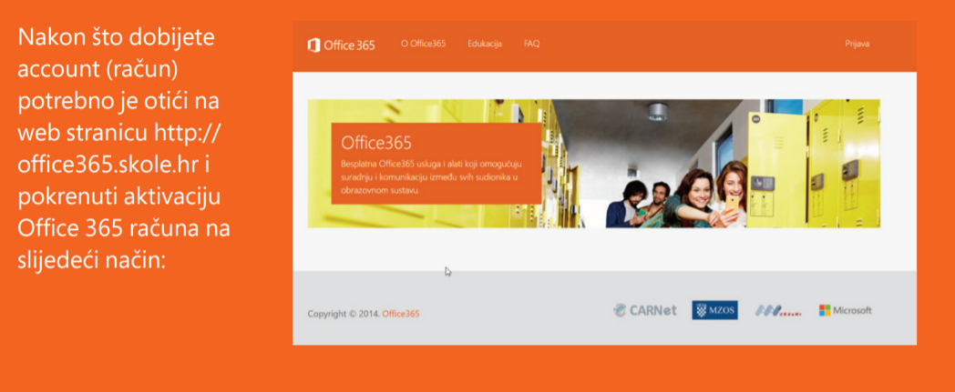
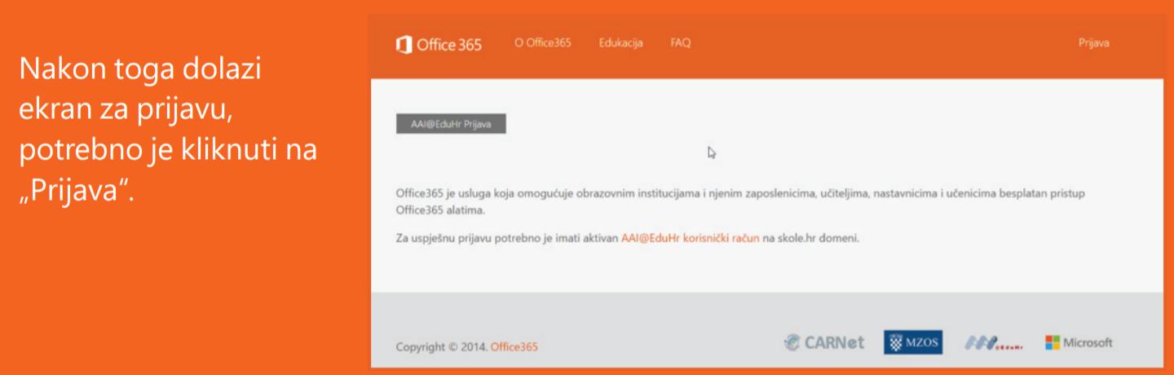
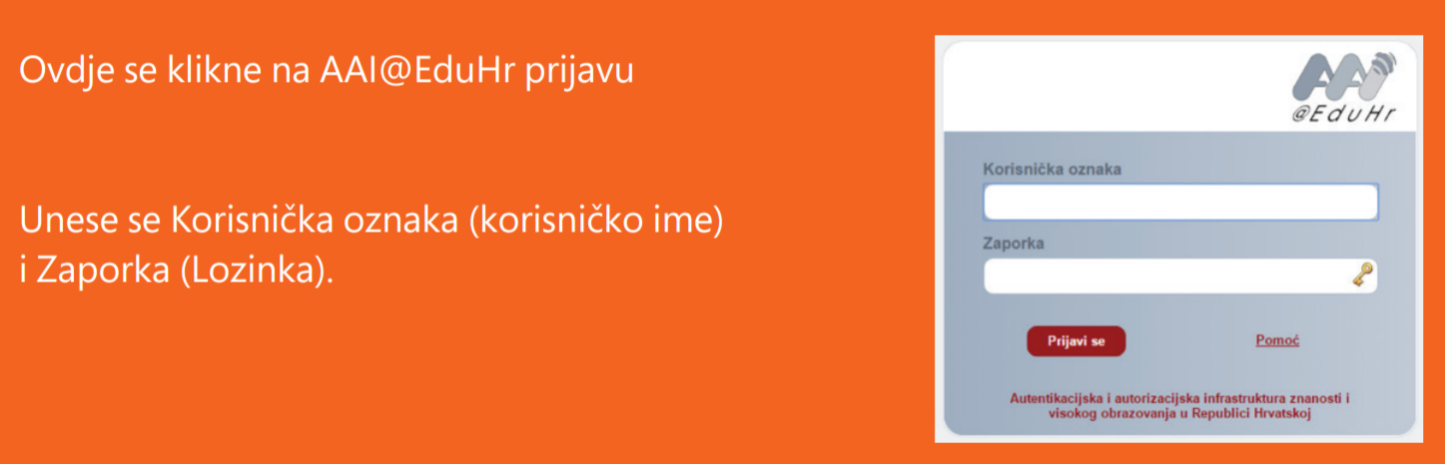
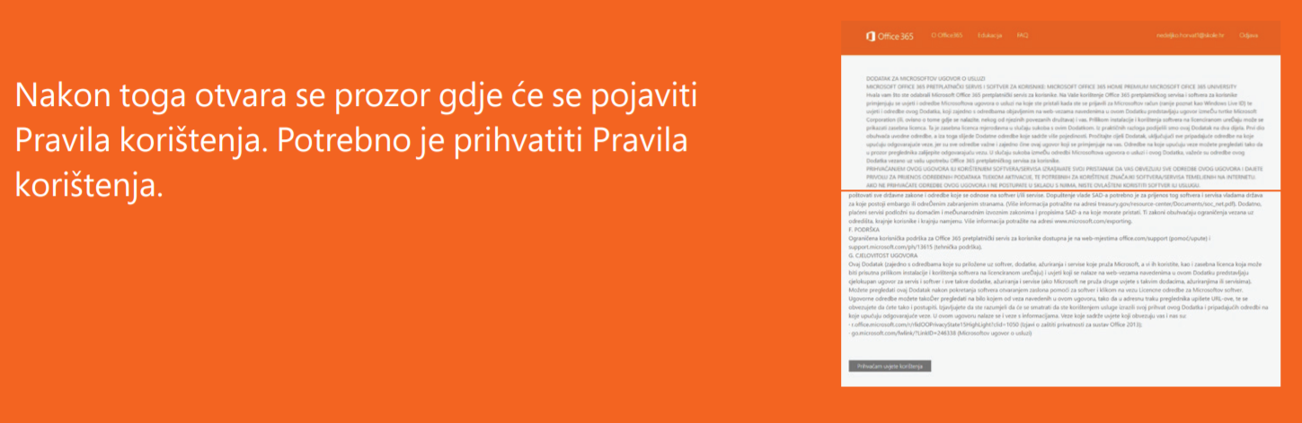
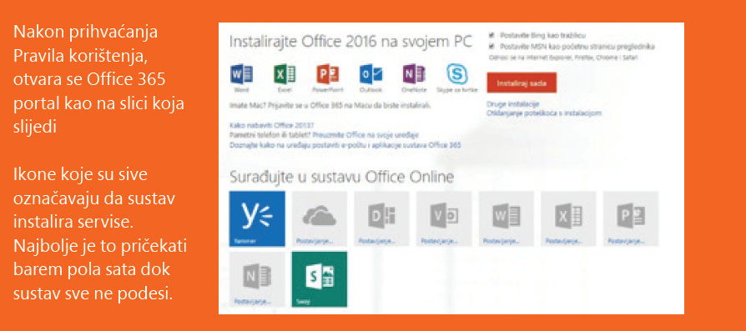
Nakon aktivacije računa na stranici se pojavljuje sljedeće:
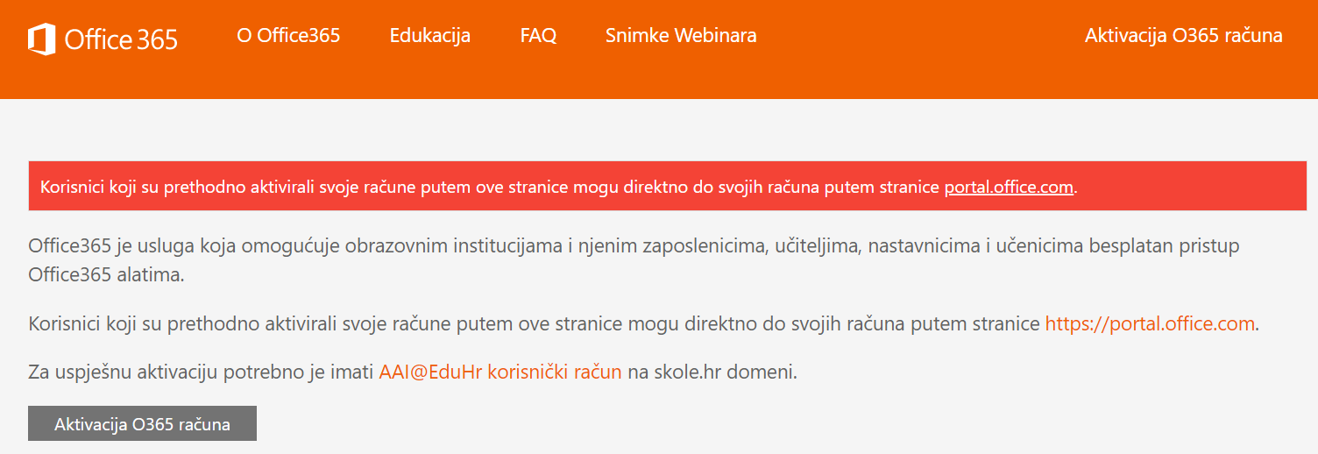
Da bi se koristile aplikacije potrebno je kliknuti na gore zaokruženu poveznicu.

